Федеральное государственное автономное образовательное учреждение высшего образования

«ОМСКИЙ ГОСУДАРСТВЕННЫЙ

ТЕХНИЧЕСКИЙ УНИВЕРСИТЕТ»

Кафедра Информатика и вычислительная техника.

**Лабораторная работа №10**

по дисциплине «Программирование» на тему:

**«Работа с данными из файла»**

Выполнил: студент группы ИВТ-244 Шмидт Антон Владиславович

Проверил:

Омск 2025

***Задача 1*** (программа 10_1)

Вычислить: выполнить задачу из лабораторной работы 9 (программа9_2) при считывании исходных данных из одного файла, записать полученные результаты в другой текстовый файл. Файл с исходными данными должен быть подготовлен предварительно и находиться в текущей папке.

Схема алгоритма:

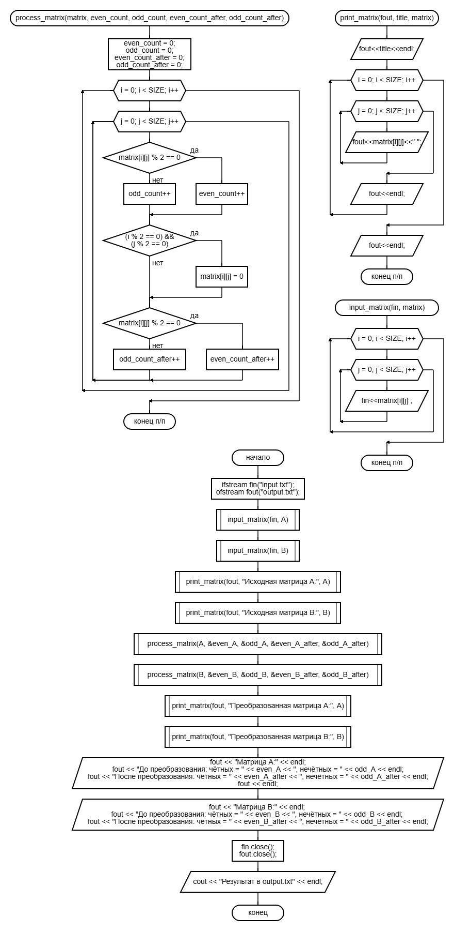

Решение кодом:

#include <iostream>

#include <fstream>

#include <string>

#include <locale>

using namespace std;

const int SIZE = 4;

void processMatrix(int matrix[SIZE][SIZE], int& even_count, int& odd_count, int& even_count_after, int& odd_count_after) {

even_count = 0;

odd_count = 0;

even_count_after = 0;

odd_count_after = 0;

for (int i = 0; i < SIZE; i++) {

for (int j = 0; j < SIZE; j++) {

if (matrix[i][j] % 2 == 0)

even_count++;

else

odd_count++;

if ((i % 2 == 0) && (j % 2 == 0))

matrix[i][j] = 0;

if (matrix[i][j] % 2 == 0)

even_count_after++;

else

odd_count_after++;

}

}

}

void printMatrix(ofstream& fout, const string& title, int matrix[SIZE][SIZE]) {

fout << title << endl;

for (int i = 0; i < SIZE; i++) {

for (int j = 0; j < SIZE; j++) {

fout << matrix[i][j] << " ";

}

fout << endl;

}

fout << endl;

}

void inputMatrix(ifstream& fin, int matrix[SIZE][SIZE]) {

for (int i = 0; i < SIZE; i++) {

for (int j = 0; j < SIZE; j++) {

fin >> matrix[i][j];

}

}

}

void main() {

setlocale(LC_ALL, "ru_RU");

ifstream fin("input.txt");

ofstream fout("output.txt");

int A[SIZE][SIZE], B[SIZE][SIZE];

inputMatrix(fin, A);

inputMatrix(fin, B);

printMatrix(fout, "Исходная матрица A:", A);

printMatrix(fout, "Исходная матрица B:", B);

int even_A, odd_A, even_A_after, odd_A_after;

int even_B, odd_B, even_B_after, odd_B_after;

processMatrix(A, even_A, odd_A, even_A_after, odd_A_after);

processMatrix(B, even_B, odd_B, even_B_after, odd_B_after);

printMatrix(fout, "Преобразованная матрица A:", A);

printMatrix(fout, "Преобразованная матрица B:", B);

fout << "Матрица A:" << endl;

fout << "До преобразования: чётных = " << even_A << ", нечётных = " << odd_A << endl;

fout << "После преобразования: чётных = " << even_A_after << ", нечётных = " << odd_A_after << endl;

fout << endl;

fout << "Матрица B:" << endl;

fout << "До преобразования: чётных = " << even_B << ", нечётных = " << odd_B << endl;

fout << "После преобразования: чётных = " << even_B_after << ", нечётных = " << odd_B_after << endl;

fin.close();

fout.close();

cout << "Результат в output.txt" << endl;

}

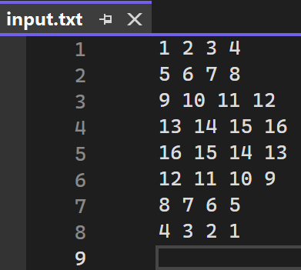Результат работы:

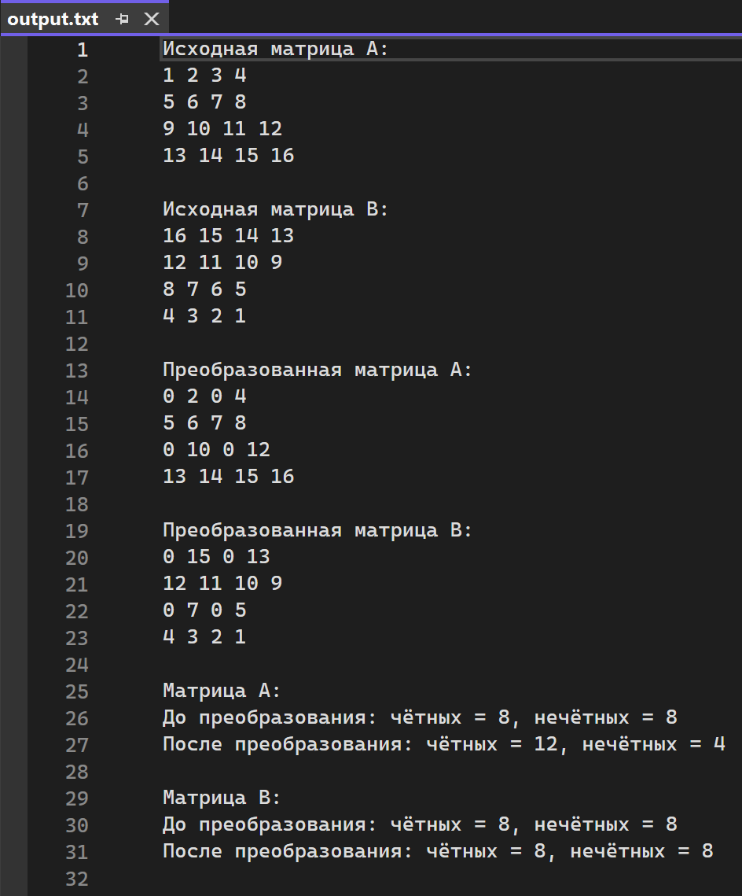

***Задача 2*** (программа 10_2)

Задача: в файле D1 задана квадратная матрица вещественных чисел. Сформировать файл D2, в котором поменять местами первую и последнюю строки матрицы.

Схема алгоритма:

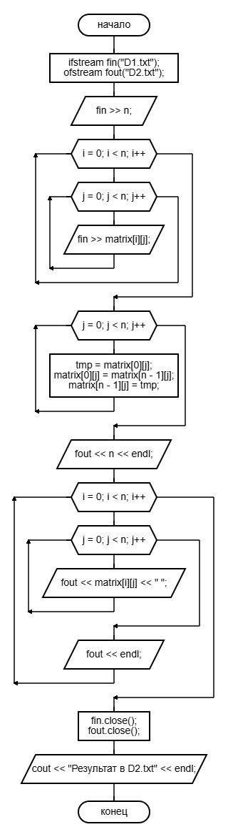

Решение кодом:

#include <iostream>

#include <fstream>

#include <locale>

using namespace std;

const int MAX_SIZE = 100;

void main10_2() {

setlocale(LC_ALL, "ru_RU");

ifstream fin("D1.txt");

ofstream fout("D2.txt");

int n;

fin >> n;

double matrix[MAX_SIZE][MAX_SIZE];

for (int i = 0; i < n; i++) {

for (int j = 0; j < n; j++) {

fin >> matrix[i][j];

}

}

for (int j = 0; j < n; j++) {

double tmp = matrix[0][j];

matrix[0][j] = matrix[n - 1][j];

matrix[n - 1][j] = tmp;

}

fout << n << endl;

for (int i = 0; i < n; i++) {

for (int j = 0; j < n; j++) {

fout << matrix[i][j] << " ";

}

fout << endl;

}

fin.close();

fout.close();

cout << "Результат в D2.txt" << endl;

}

Результат работы:

